当館の所蔵資料から
京都府立図書館
平成22年2月
京都に関する本～通史編

Ｑ 「京都に関する本がありますか？」
Ａ 「当館では1階南側の書架にまとめています（書架番号 ９～１４）。
そのなかから、お問い合わせの際によく使用するいくつかの資料をご紹介します。
資料の解説は各資料の記載および『京都大事典』(淡交社 K/291.62/Ky6)を参考にしました」

平安京の創設以降、東京遷都まで1000年以上も「都」であり続けた
「京都の歴史」は、「日本の歴史」という側面も持ち合わせています。
ここでは「京都の地域史」という側面から…。

「京都の歴史 全10巻」京都市編（学芸書林 Ｋ/216.2/Ｋｙ6）
昭和40年に設けられた京都市の市史編さん所が昭和43年から51年にかけて刊行した京都の通史で、記載の対象は昭和46年まで。
第1巻「平安の新京」では「古代の曙光」と題して文明の始源から書き起こし、平安京の形成へと筆をすすめています。
第10巻は通史編である第1巻から第9巻までの内容に即した「索引年表」となっており、京都の年表と各巻の索引を兼ねています。また、「京都便覧」として「山城国司」「京都町奉行」「京都府知事」「京都市長」などの名簿が掲載されています。
通史編の各巻巻末にも索引、略年表が掲載され、検索に役立ちます。
また附録として刊行当時の京都市域地図に巻ごとに異なるテーマを図示した地図がついています。当館では「地図にみる京都の歴史」（京都市 Ｋ/216.2/Ｋｙ6）として刊行された資料でご利用いただいています。カウンターでお尋ねください。

「史料京都の歴史 全16巻」京都市編（平凡社 Ｋ/216.2/Ｋｙ6）
「京都の歴史」の「資料編」。第1巻は「概説」で第２巻から第5巻は京都市全域を対象に「考古」「政治・行政」などの分野別に編集され、第6巻以降は行政区別に編集されています。第2巻からの各巻の冒頭にもその巻の内容に関する総論が掲載されています。
分野別、行政区別に編集されており、索引や収録資料一覧はありません。

「京都市政史 全5巻」（京都市 Ｋ/318.26/Ｋｙ6）
平成10年の自治百周年の記念事業として計画され、現在刊行中、平成27年完結予定です。
「1868年から1950年までの京都市政の歩みを、その背景となる社会の動向も含めて資料によってあとづけたもの」（「凡例」より）。
各巻冒頭に「解説」が、巻末には収録された史料の一覧「綱文一覧」が付され検索に役立ちます。
神護寺
清水寺
東福寺
青蓮院門跡
南禅寺

「平安通志」（新人物往来社 Ｋ/216.2/Ｋｙ6）
明治28年の平安遷都1100年を記念して、明治25年から企画され1年半の期間にまとめられた60巻20冊におよぶ資料の縮刷復刻版。
いわゆる「通史」の記述だけでなく、第一編には平安京大内裏の解説や図、第二編は人物志、美術工芸志など分野別の記事、第三編は「歴史紀事」、延暦十二年から明治二十八年四月までの「平安京長暦」の第四編という構成になっています。また当時の京都市域地図に平安京を現した「平安京旧址実測全図」等が付図としておさめられています。なお、索引はなく、本文は「漢字カナ交ジリ」文、引用される史料には漢文表記のままのものもあります。
「京都府警察史 全4巻」（京都府警察本部 K/317.7/Ky6）
京都府政１００年を契機に編集された通史編３巻、資料編１巻からなっています。資料編は無味乾燥な資料編ではなく、「総合編であり目で見る資料編として編集」されており、
正徳元年に出された「きりしたん」禁制の「定」などは、『京都の歴史』などの資料では
本文を活字で収録していますが、本書では紙本ですが写真を収録しています。
なお、索引はなく目次を詳細にまとめています。
「京都経済の百年 全２巻」（京都商工会議所 K/332.16/Ky6）
昭和５７年の京都商工会議所創立百周年記念事業として刊行。
本文編、資料編からなり、資料編には明治元年から昭和５７年までの年表と京都商工会議所１００年の間の建議、請願、答申等が、また統計資料も収録されています。本文編巻末には簡略ですが１１５人の「京都経済人列伝」があります。

「京都の医学史」（京都府医師会 K/490.21/KY6/1）
「京都の医学史 資料篇」（京都府医師会 K/490.21/KY6/2）
平安時代の医学・医療史から始まり、近世まで、京都に都があったおよそ1100年間の
医学史がまとめられています。巻末に人名索引と事項索引があります。
「京都の医学史 資料篇」の巻末には江戸時代の医師の名鑑類が影印で掲載されています。
｢京都の医事年表｣、人名索引（日本人・外国人）、書名索引もあります。
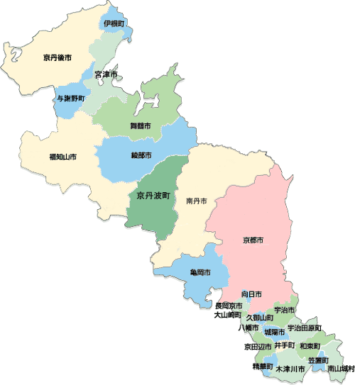
市町村史・地域史
府内の各市町村でもそれぞれの市町村史を作成している
自治体があります。また、各「郡誌」にも地域の「沿革」等を
記載しているものがあります。市町村名等で検索してください。
また、京都府立総合資料館のホームページには
「京都府内市町村史目次集」
（http://www.pref.kyoto.jp/kaidai/mokuzi-index.html）があります。

「京都府市町村合併史」京都府立総合資料館編
（京都府 K/318.12/Ky6）
府政100年記念事業の一環として、昭和43年に刊行されました。
明治初年以来の市町村合併の経過がまとめられています。
巻末には「さくいん」があり、付録に「年表」や
「市町村別参考文献」の紹介、明治期の管内地図があります。
京都に関する資料は京都府立総合資料館が重点的に収集しています。
〒606-0823 京都市左京区下鴨半木町1の4
TEL 075-723-4833 FAX 075-791-9466
ﾎｰﾑﾍﾟｰｼﾞｱﾄﾞﾚｽ http://www.pref.kyoto.jp/shiryokan/
京都に関する本～通史編
平成21年2月
現在の京都府


